

ОТКРЫТОЕ АКЦИОНЕРНОЕ ОБЩЕСТВО
НИЖНЕТУРИНСКИЙ МАШИНОСТРОИТЕЛЬНЫЙ ЗАВОД «ВЕНТА»
(ОАО «Вента»)

УТВЕРЖДАЮ

Генеральный директор

__________________ Н.А. Азаров

«18» декабря 2012 г.

ДОКУМЕНТАЦИЯ
ПО ПРОВЕДЕНИЮ ОТКРЫТОГО ЗАПРОСА ПРЕДЛОЖЕНИЙ
В ЭЛЕКТРОННОЙ ФОРМЕ
на право заключения Договора на поставку двигателей 4ПНЖ200М для нужд ОАО «Вента»
от 18.12.2012 года №

Том 2 «ТЕХНИЧЕСКАЯ ЧАСТЬ»

Заказчик: Открытое акционерное общество
Нижнетуринский машиностроительный завод «Вента»
(ОАО «Вента»)

Нижняя Тура
2012 г.

Технические требования

  - Техническое задание с указанием технических и функциональных характеристик, класса безопасности, модели, марки, ТУ, ГОСТ, а так же требований к технической документации, комплектации оборудования, пуско-наладки и монтажу
Двигатель 4ПНЖ200М

Технические характеристики:
- Мощность – 60 кВт;
- Номинальная частота вращения – до 3000 об⁻¹ (максимальная 3500 об⁻¹);
- Напрваление вращения – левое (взгляд со стороны вала);
- К.П.Д. – не ниже 88%;
- Параметры питающей сети – регулируемый источник постоянного тока 0-340В;
- Конструктивное исполнение – IM2003 по ГОСТ 2479;
- Степень защиты двигателя не ниже IP23 по ГОСТ 14254;
- Степень защиты коробки выводов не ниже IP44 по ГОСТ 14254;
- Класс нагревостойкости F по ГОСТ 8865;
- Сопротивление изоляции обмоток относительно корпуса после испытаний на нагрев – не менее 5 Мом, в холодном состоянии – не менее 40 Мом;
- Климатическое исполнение – УХЛ2 по ГОСТ 15150;
- ТУ У 31.1-00214868-234:2010
- Обязательная сертификация или декларация РСФЖТ/ ССФЖТ.
- Габаритные размеры указаны в Приложении 1.

Состав и объем: 440 шт.

  - Требования к сроку и (или) объему предоставления гарантий качества, обслуживанию и расходам на эксплуатацию
Гарантия - 2 года со дня сдачи объекта, но не более 3 лет с момента отгрузки

  - Требования к упаковке, габаритам, условиям погрузки-разгрузки товара
Поставщик обязан поставлять товар в таре и упаковке, соответствующей требованиям нормативной документации, технике безопасности при производстве погрузочно-разгрузочных работ и обеспечивающей сохранность и качество Продукции при перевозке и хранении.

Приложение1
к технической части Документации

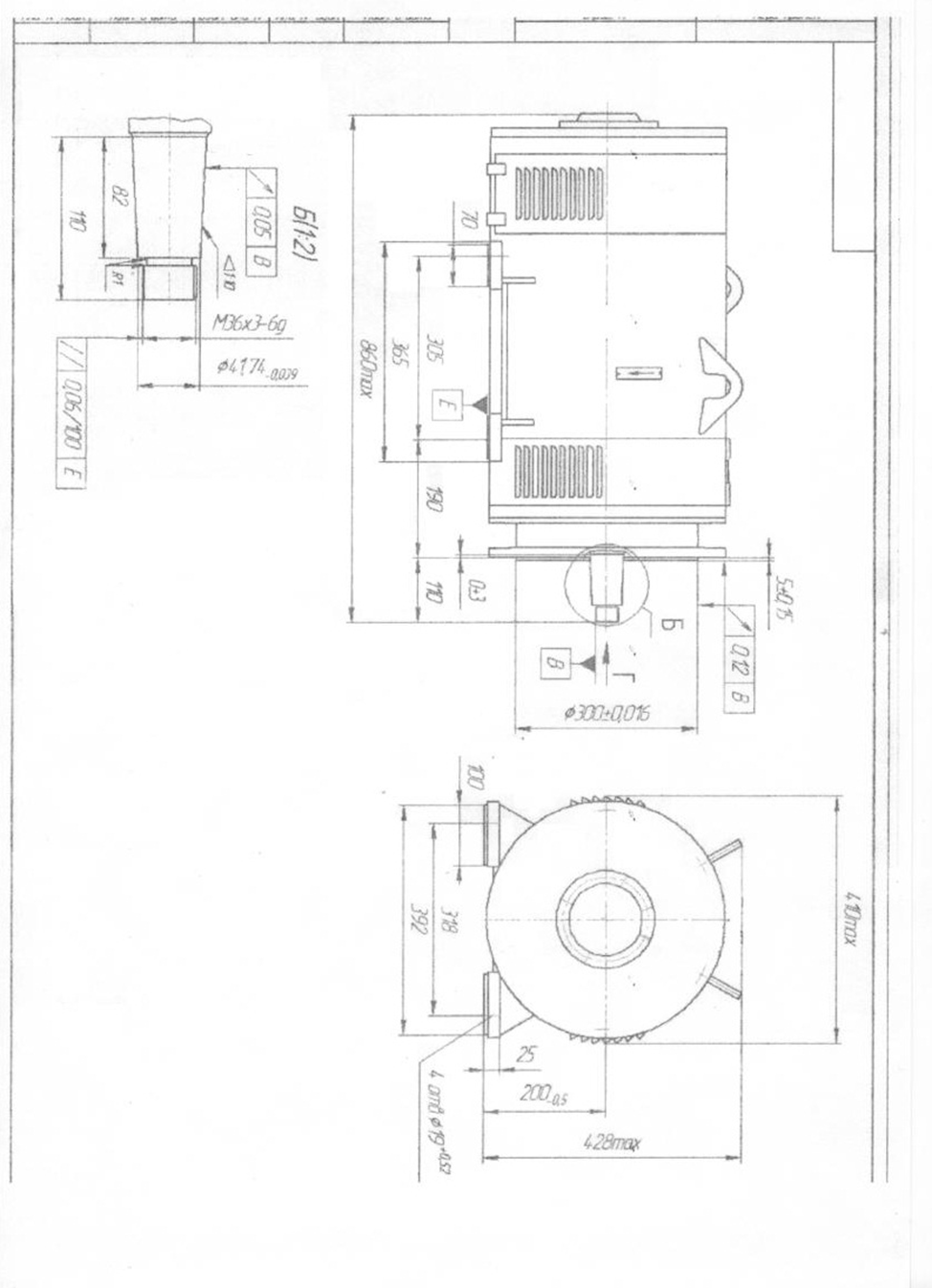
Габаритные размеры

